**Workshop, Eriz 2022**

**Walzen Vorrichtung**

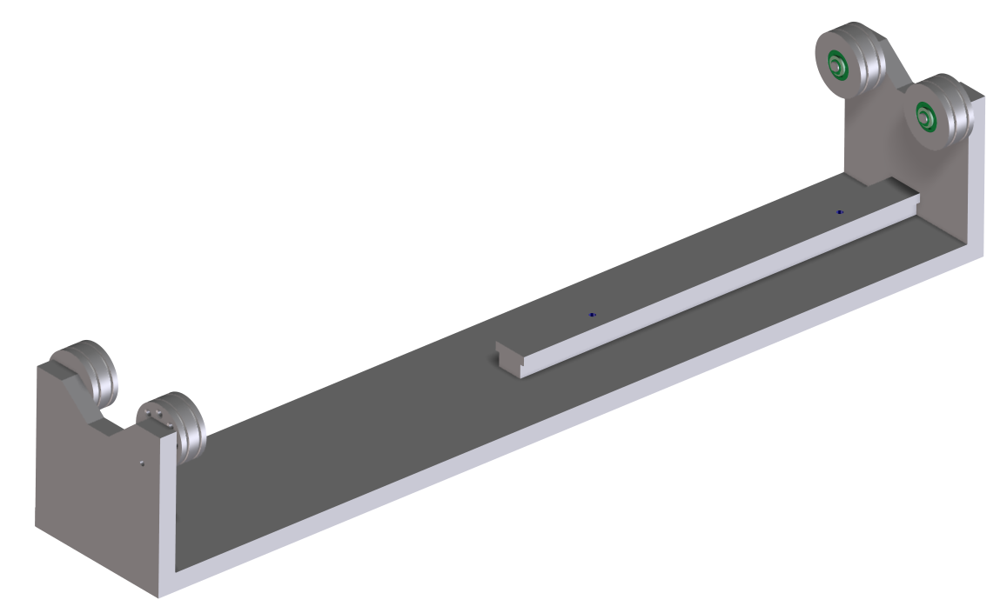

**Firma:** RONDO Burgdorf AG

**Projektteam: Janik Wyder**

**Sebastian Saez**

**Inhaltsverzeichnis**

1 Informieren 3

1.1 Aufgabenstellung 3

1.2 Pflichtenheft 4

2 Planen 5

2.1 Funktionelle Einflussgrössen 5

2.1.1 Terminplan 6

2.2 Kostenplanung (erste Schätzung) 7

2.3 Risiken 7

3 Entscheiden 8

3.1 Konzeptionelle Lösungssuche 8

3.1.1 Morphologischer Kasten 8

3.1.2 Skizzen Lösungsvarianten 9

3.2 Lösungsvarianten bewerten 10

3.2.1 S-Diagramm 10

3.3 Konzeptskizze 11

3.4 Entscheidung für Konzept 11

4 Realisieren 12

4.1 Konstruktionsentwurf 12

5 Kontrollieren 13

5.1 Vergleich mit Aufgabenstellung und Pflichtenheft 13

6 Auswertung 14

6.1 Schlussbericht / Fazit 14

7 Anhang 15

7.1 Aufgabenstellung (Original) 15

7.2 Entwürfe, Skizzen, Grafiken, Diagramme, 15

7.3 Einzelteilzeichnungen 15

7.4 Massblätter Einkaufteile, Normteile 15

7.5 Berechnungen 15

7.6 Vorschriften, Normen 15

# Informieren

## Aufgabenstellung

Unsere Aufgabe ist es, eine Vorrichtung zu konstruieren, mit welcher es einfacher wird die   
geschweissten Walzen zu entgraten. Dabei müssen wir darauf achten, dass die Vorrichtung für mehrere Durchmesser und längen gut funktioniert. Ausserdem sollte die Vorrichtung robust gebaut sein, da in der Werkstatt vielleicht etwas darauf fallen könnte.

Als Inspiration / potentielle Idee nahmen wir das Rollenmessgerät welches bei der In Mazak   
Integrex i300 new steht.

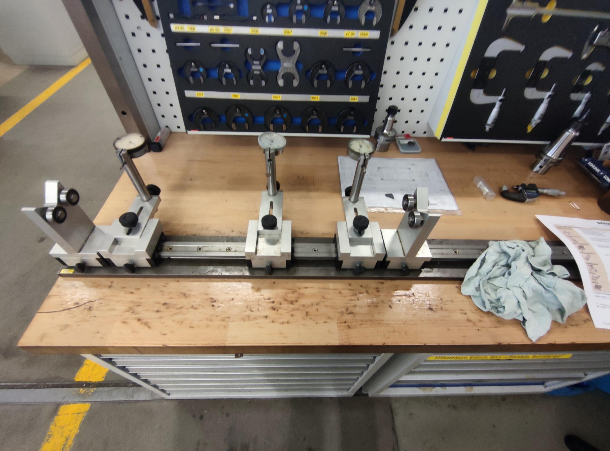

## Pflichtenheft

Im Pflichtenheft haben wir festgehalten welche Bedingungen unsere Vorrichtung einhalten muss.  
Das Pflichtenheft haben wir dann noch mit dem Auftraggeber besprochen.

# Planen

## Funktionelle Einflussgrössen

Als erstes haben wir eine Mind-Map gemacht, damit wir besser festlegen konnten was wir beim Konstruieren beachten sollten.

### Terminplan

Für eine Übersicht von dem Projekt zu schaffen haben wir eine Terminplan erstellt.

## Kostenplanung (erste Schätzung)

|  |  |
| --- | --- |
| **Kosten** | |
| Rohmaterial | CHF 150.00 |
| Entwicklungskosten | CHF 400.00 |
| Motor | CHF 300.00 |
| Sonstige Einkaufteile | CHF 50.00 |
| Herstellungskosten | CHF 100.00 |
| Total: | CHF 1’000.00 |

## Risiken

Bei unserem Projekt gibt es einige Risiken, welche sich zu Problemen entwickeln   
könnten.   
Einige dieser Risiken sind zum Beispiel:

* Zu hohe Kosten
* Schwierige Fertigung
* Uneinigung in der Fertigung
* Vorrichtung unpraktisch
* Vorrichtung funktioniert nicht
* Vorrichtung ist nich stabil genug / geht kaputt

# Entscheiden

## Konzeptionelle Lösungssuche

### Morphologischer Kasten

Mit der Hilfe eines morphologischen Kasten konnten wir 3 verschiedene Lösungsvarianten aus unseren Ideen erstellen.

### Skizzen Lösungsvarianten

*[Text]*

Variante 1

Variante 2

Variante 3

## Lösungsvarianten bewerten

### S-Diagramm

*[Text]*

A grüner Bereich, Variante ist   
 erfolgversprechend   
 (anzustreben),   
 d.h. technisch und   
 wirtschaftlich gut

B gelber Bereich, Variante ist   
 technisch gut, wirtschaftlich   
 unbefriedigend

C gelber Bereich, Variante ist   
 wirtschaftlich gut, technisch   
 unbefriedigend

D roter Bereich, Variante   
 technisch und wirtschaftlich  
 unbefriedigend

## Konzeptskizze

## Entscheidung für Konzept

Nachdem wir alle drei Varianten skizziert haben und Wir uns gedanken darüber gemacht haben, welche Variante am besten ist haben uns für die zweite Variante entschieden, da wir denken, dass diese in der Fertigung am nützlichsten ist.   
Ausserdem wäre es nicht all zu schwierig im Nachhinein einen Motor zu der Baugruppe hinzuzufügen.

# Realisieren

## Konstruktionsentwurf



# Kontrollieren

## Vergleich mit Aufgabenstellung und Pflichtenheft

Unser Lösungsvorschlag hat die meisten Anforderungen des Pflichtenheftes erfüllt.  
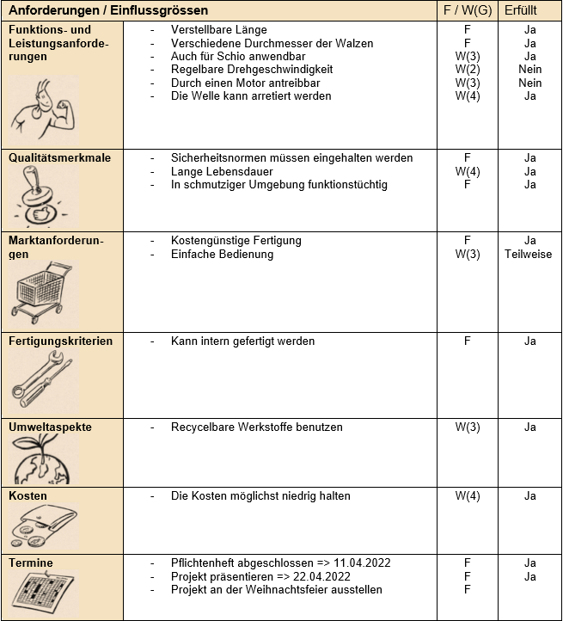

# Auswertung

## Schlussbericht / Fazit

Wir denken, dass dieses Projekt bis jetzt recht gut abgelaufen ist. Auch wenn wir am Anfang nicht ganz wussten, wie wir das Ganze angehen sollten, haben wir nun eine Lösung, mit welcher wir beide zufrieden sind.

Als Nächstes müssen wir unsere Lösung mit der Fertigung besprechen, und schauen ob sie so hergestellt und verwendet werden kann. Da wir uns für eine Variante ohne Motor entschieden haben, müssen wir mit dem Auftraggeber noch besprechen, ob das in ordnung ist.

Wenn wir das dann abgeklärt haben, können wir die Fertigungszeichnungen erstellen, und mit der Fertigung beginnen.

# Anhang

## Aufgabenstellung (Original)

## Entwürfe, Skizzen, Grafiken, Diagramme,

## Einzelteilzeichnungen

## Massblätter Einkaufteile, Normteile

## Berechnungen

## Vorschriften, Normen